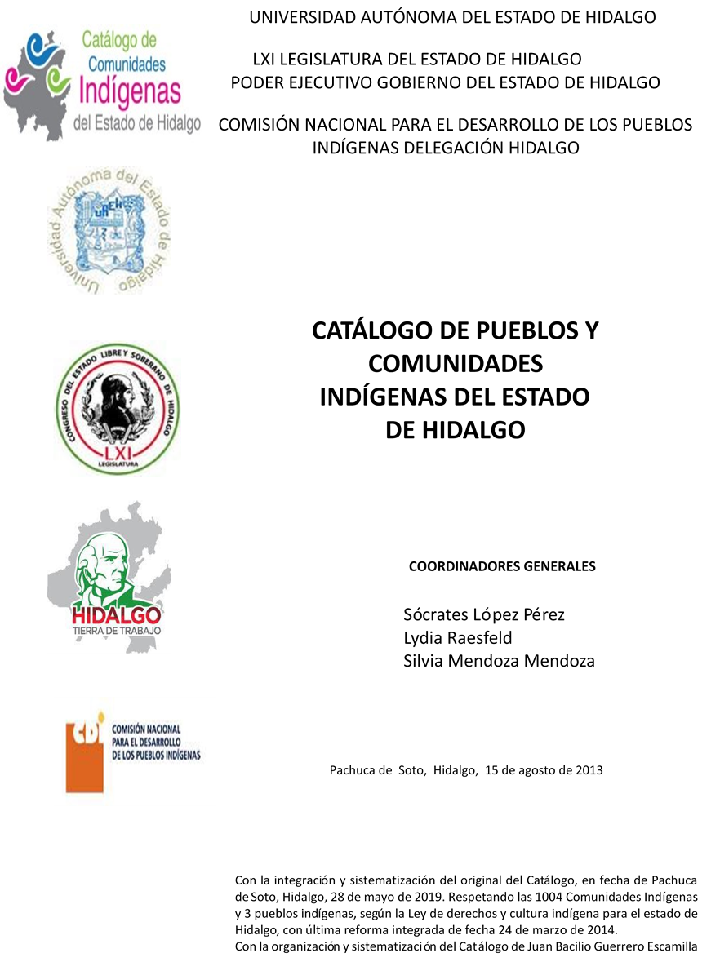

**San Antonio Tezoquipan**

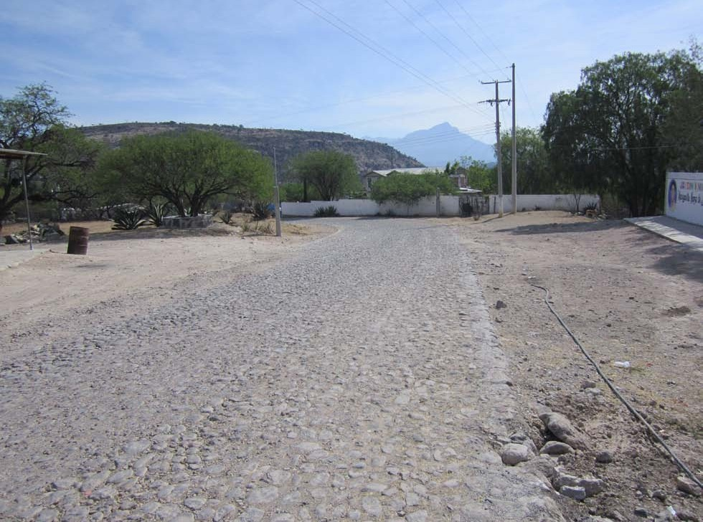CCIEH: HGOALF013

San Antonio Tezoquipan: 130060030

**DICTAMEN**

# Después de analizar la información proveniente del instrumento de levantamiento de información aplicado (cédula) en las localidades seleccionadas (por haber cumplido los requisitos de contar con más de cien habitantes y que mantuvieran un índice superior a la media nacional de Hablantes de Lengua Indígena) y de la ponderación de las variables que se consideraron en la metodología de este estudio, el equipo académico de este proyecto considera que la comunidad de **San Antonio Tezoquipan**, del Municipio de Alfajayucan, con clave INEGI **130060030**, reúne las estructuras sociales y culturales para ser considerada como **INDÍGENA** y ser incluida en el **Catálogo de Comunidades Indígenas del Estado de Hidalgo** con la clave **HGOALF013**.

**San Antonio Tezoquipan** mantiene una intensa práctica de las manifestaciones culturales, como las Fiestas Tradicionales del *Xantolo*, el Carnaval, la Fiesta Patronal y de la fundación, de igual forma muestran la existencia de grupos de danzas y música tradicional (huapangos y banda de viento), además del uso de vestimenta tradicional y la elaboración de artesanías.

El 36 por ciento de la población es Hablante de Lengua Indígena, y en su mayoría son personas de la tercera edad, adultos y jóvenes, cabe mencionar que la población infantil y parte de los jóvenes están abandonando la lengua, porque sus padres consideran que es mejor que aprendan el castellano, pues les abrirá más oportunidades de desarrollo.

La práctica de la lengua ha permitido la transmisión de la tradición oral a través de leyendas, cuentos y creencias. Sobresalen prácticas culturales articuladas con la vida religiosa, ejemplo de ello es la Fiesta Patronal a San Antonio de Padua, La Leñada, Semana Santa, las festividades a distintos santos y Día de Muertos. También encontramos una fuerte tradición musical y dancística. Estas actividades revitalizan los lazos de solidaridad y reciprocidad dentro de la comunidad.

Para recuperar la salud, los informantes negaron las prácticas de la medicina a través de un médico tradicional, refiriendo que ante algún padecimiento o enfermedad recurren a las clínicas de salud más cercanas a su comunidad.

**San Antonio Tezoquipan, Alfajayucan**

Resumen

Clave CCIEH HGOALF013

Clave INEGI 130060030

|  |  |  |
| --- | --- | --- |
| **PRIORIDAD Y CATEGORÍA** | **MÍNIMO REQUERIDO** | **TOTAL OBTENIDO** |
| 1- Hablantes de lengua indígena * | 6.5% | 35.7% |
| 2- Territorio | 30.0% | 100.0% |
| 3- Autoridad tradicional | 10.0% | 90.0% |
| 4- Asamblea comunitaria | 100.0% | 100.0% |
| 5- Comités internos tradicional | 25.0% | 100.0% |
| 6- Autoadscripción | 100.0% | 100.0% |
| 7- Usos y Costumbres para resolver sus conflictos | 20.0% | 100.0% |
| 8- Trabajo comunitario | 100.0% | 100.0% |
| 9- Medicina Tradicional | 25.0% | 100.0% |
| 10- Parteras tradicionales | 100.0% | 100.0% |
| 11- Médicos tradicionales | 25.0% | 100.0% |
| 12- Fiestas del pueblo: Patronal, santos, carnaval, agrícola o climática | 25.0% | 100.0% |
| 13- Relación del ciclo económico con ceremonias | 100.0% | 0.0% |
| 14- Lugares sagrados (cerros, cuevas, piedras…) | 25.0% | 100.0% |
| 15- Música (tradicional, costumbre | 100.0% | 100.0% |
| 16- Danza | 100.0% | 0.0% |
| 17- Leyendas y creencias | 25.0% | 100.0% |
| 18- Vestimenta tradicional | 100.0% | 100.0% |
| 19- Artesanías | 25.0% | 100.0% |
| 20- Origen | 10.0% | 100.0% |
| 21- Reglamentos y/o acuerdos | 100.0% | 100.0% |
| 22- Patrimonio comunitario | 25.0% | 100.0% |

*% de PHLI Nacional (INEGI, 2010)

Elaboración: Universidad Autónoma del Estado de Hidalgo con datos del Catálogo de Comuniades Indígenas del Estado de Hidalgo. Agosto 2013

**San Antonio Tezoquipan, Alfajayucan**

Clave CCIEH HGOALF013 Clave INEGI 130060030

|  |  |  |  |
| --- | --- | --- | --- |
| **PRIORIDAD Y CATEGORÍA** | **ELEMENTOS CULTURALES** | **PARCIAL OBTENIDO** | **TOTAL OBTENIDO** |
| 1- Hablantes de lengua indígena * | % HLI INEGI | 36% | **35.7%** |
| 2- Territorio | Asentamiento y pertenencia a región geocultural (30%) | 30% | **100.0%** |
| Panteón-cementerio (15%) | 15% |
| Fuente de agua (10%) | 10% |
| Siembra o potrero (10%) | 10% |
| Lugar de culto (15%) | 15% |
| Delegación (10%) | 10% |
| Espacios comunes (10%) | 10% |
| 3- Autoridad tradicional | Consejo (40%) | 40% | **90.0%** |
| Mayordomo (30%) | 30% |
| Delegado (10%) + (10%) si lo denominan en lengua indígena, total (20%) | 10% |
| Auxiliares (10%) | 10% |
| 4- Asamblea comunitaria | Si (100%) No (0%) | 100% | **100.0%** |
| 5- Comités internos tradicional | Comité A (25%) | 25% | **100.0%** |
| Comité B (25%) | 25% |
| Comité C (25%) | 25% |
| Comité D (25%) | 25% |
| 6- Autoadscripción | Si (100%) No (0%) | 100% | **100.0%** |
| 7- Usos y costumbres para resolver sus conflictos | Resolución de faltas y delitos al interior (40%) | 40% | **100.0%** |
| Autoridad comunitaria que resuelve (40%) | 40% |
| Espacio reclusión (20%) | 20% |
| 8- Trabajo comunitario | Si (100%) No (0%) | 100% | **100.0%** |
| 9- Medicina Tradicional | Enfermedad cultural A (25%) | 25% | **100.0%** |
| Enfermedad cultural B (25%) | 25% |
| Enfermedad cultural C (25%) | 25% |
| Enfermedad cultural D (25%) | 25% |
| 10- Parteras tradicionales | Si (100%) No (0%) | 100% | **100.0%** |
| 11- Médicos tradicionales (Excepto partera) | Médico tradicional A (25%) | 25% | **100.0%** |
| Médico tradicional B (25%) | 25% |
| Médico tradicional C (25%) | 25% |
| Médico tradicional D (25%) | 25% |
| 12- Fiestas del pueblo: Patronal, santos, carnaval, agrícola o climática | Fiesta A (25%) | 25% | **100.0%** |
| Fiesta B (25%) | 25% |
| Fiesta C (25%) | 25% |
| Fiesta D (25%) | 25% |
| 13- Relación del ciclo económico con ceremonias | Si (100%) No (0%) | 0% | **0.0%** |
| 14- Lugares sagrados (cerros, cuevas, piedras…) | Lugar sagrado A (25%) | 25% | **100.0%** |
| Lugar sagrado B (25%) | 25% |
| Lugar sagrado C (25%) | 25% |
| Lugar sagrado D (25%) | 25% |
| 15- Música (tradicional, costumbre) | Si (100%) No (0%) | 100% | **100.0%** |
| 16- Danza | Si (100%) No (0%) | 0% | **0.0%** |
| 17- Leyendas y creencias | Leyenda o creencia A (25%) | 25% | **100.0%** |
| Leyenda o creencia B (25%) | 25% |
| Leyenda o creencia C (25%) | 25% |
| Leyenda o creencia D (25%) | 25% |
| 18- Vestimenta tradicional | Si (100%) No (0%) | 100% | **100.0%** |
| 19- Artesanías | Artesania A (25%) | 25% | **100.0%** |
| Artesania B (25%) | 25% |
| Artesania C (25%) | 25% |
| Artesania D (25%) | 25% |
| 20- Origen | Por cada año (0.5%) máximo 50% | 50% | **100.0%** |
| Mito fundacional (25%) | 25% |
| Hecho colectivo A (5%) | 5% |
| Hecho colectivo B (5%) | 5% |
| Hecho colectivo C (5%) | 5% |
| Hecho colectivo D (5%) | 5% |
| Hecho colectivo E (5%) | 5% |
| 21- Reglamentos y/o acuerdos | Si (100%) No (0%) | 100% | **100.0%** |
| 22- Patrimonio comunitario | Patrimonio A (25%) | 25% | **100.0%** |
| Patrimonio B (25%) | 25% |
| Patrimonio C (25%) | 25% |
| Patrimonio D (25%) | 25% |

*% de PHLI Nacional (INEGI, 2010)

**San Antonio Tezoquipan, Alfajayucan**

Clave CCIEH HGOALF013 Clave INEGI 130060030

1- Hablantes de lengua indígena *

**100%**

2- Territorio

22- Patrimonio comunitario 3- Autoridad tradicional

**80%**

21- Reglamentos y/o acuerdos 4- Asamblea comunitaria

**60%**

20- Origen 5- Comités internos tradicional

**40%**

19- Artesanías

18- Vestimenta tradicional

17- Leyendas y creencias

16- Danza

15- Música (tradicional, costumbre

14- Lugares sagrados (cerros, cuevas, piedras…)

13- Relación del ciclo económico con ceremonias

**20%**

**0%**

6- Autoadscripción

7- Usos y Costumbres para resolver sus conflictos

8- Trabajo comunitario

9- Medicina Tradicional

10- Parteras tradicionales

11- Médicos tradicionales 12- Fiestas del pueblo: Patronal, santos,

carnaval, agrícola o climática

OBTENIDO REQUERIDO

*% de PHLI Nacional (INEGI, 2010)

Elaboración: Universidad Autónoma del Estado de Hidalgo con datos del Catálogo de Comuniades Indígenas del Estado de Hidalgo. Agosto 2013